С Днем Юриста!
03.12.2022
Ежегодно в России 3 декабря отмечается День юриста. В этот день мы решили поговорить об особенностях данной профессии с начальником правового отдела Специального предприятия Сергеем Савельевым.

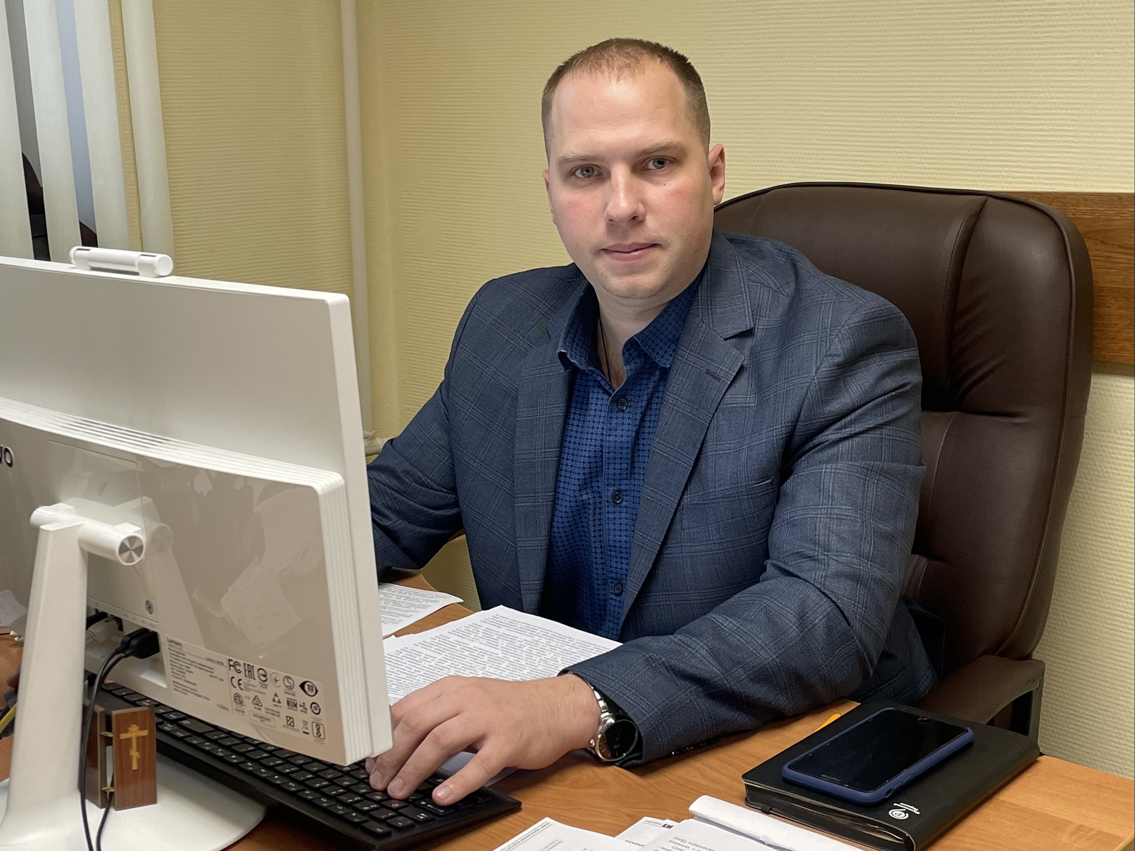

Добрый день Сергей, начать хотелось бы с воспоминаний о начале профессионального пути.

— Добрый день! Могу сказать, что у меня достаточно интересный трудовой путь. В Спецпредприятие я пришел в не столь далеком 2019 году. Так случилось, что, проработав достаточно длительный срок, я покинул эти стены в поисках чего-то нового, но вскоре у меня появились мысли о том, что это было самое комфортное для трудовой деятельности место. И вот, в 2022 году двери Спецпредприятия снова открылись передо мной. Несмотря на то, что произошла смена кадрового состава, коллектив остался таким же теплым, как и раньше.

Что самое главное в профессии юриста?

— Очень сложно выделить что-то главное, так как наша профессия очень обширная и затрагивает все сферы деятельности предприятия. Одно могу сказать с уверенностью — за все дела на предприятии переживешь как за свои личные и с большой ответственностью подходишь к решению каждой задачи.

Какими качествами по вашему мнению должен обладать юрист?

— Юрист представляет собой многогранную личность. В первую очередь, он должен обладать чувством справедливости. Считаю, что юристом нельзя стать просто так, это та профессия, которой необходимо проникнуться. Есть хорошее слово: «правдоискатель», вот, наверное, человек, который связывает свою жизнь с юриспруденцией, в глубине души ассоциирует себя с этим выражением.

Какой совет могли бы дать самому себе в начале карьеры?

— Никогда не останавливайся, развивайся! Плох тот юрист, который считает, что он все знает и во всем всегда прав. Этот совет я даю себе и по сей день.

Чтобы вы хотели сказать о своих коллегах?

— Часто задумываюсь о том, что в Спецпредприятие, к моей радости, притягивает порядочных и трудолюбивых людей, которые ежедневно готовы выполнять задачи любой сложности на благо учреждения, отдавать частичку себя для помощи коллегам.

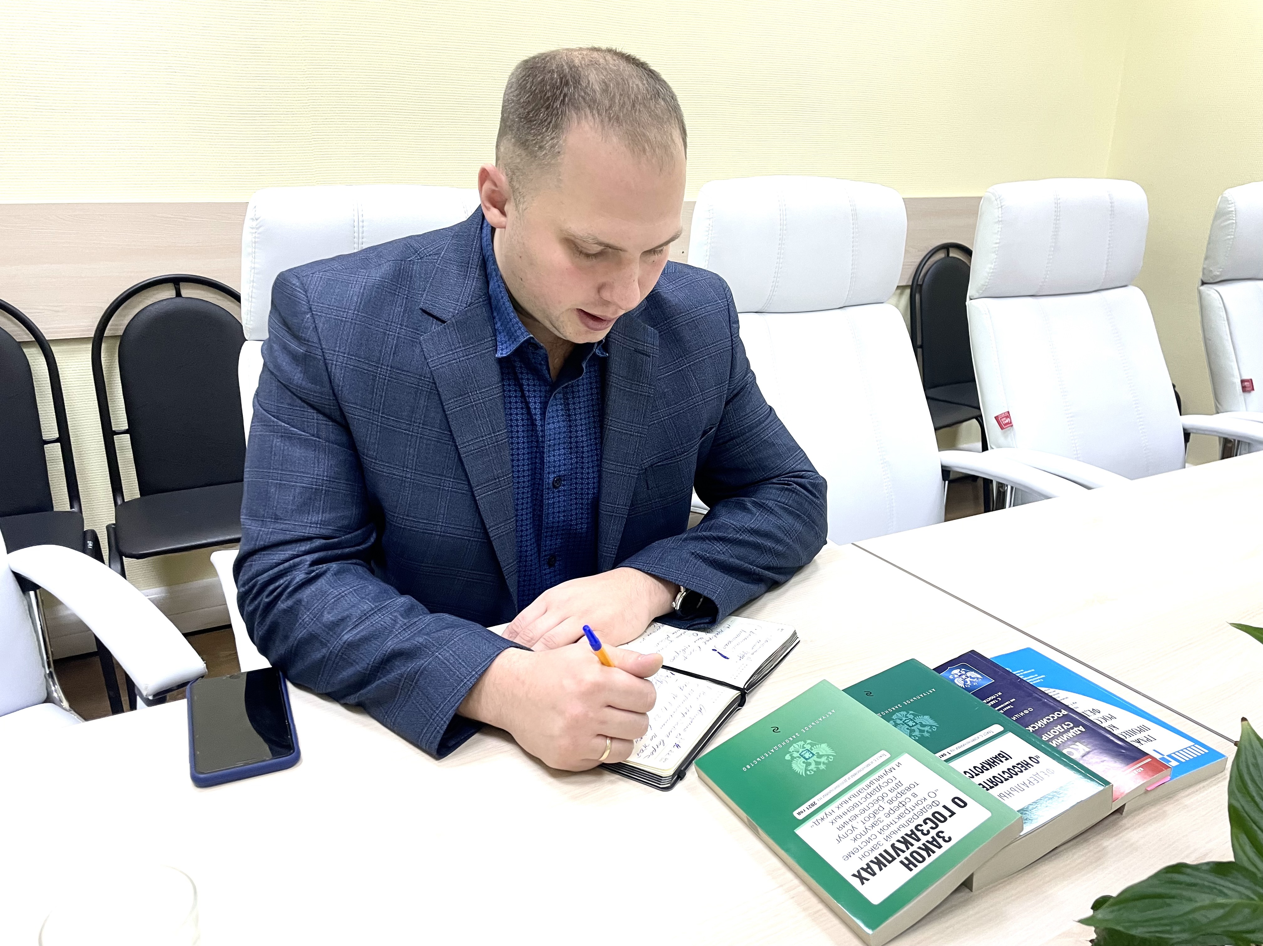

Пофантазируем: если бы Вы пошли на секретно задание как герой фильма, и Вам разрешили бы взять только 2 людей, кто бы это был из нашего коллектива?

— Это, безусловно, были бы мои коллеги из Правового отдела! Принцип нашей работы — доверие. И так как в отделе работают специалисты, которые оправдывают мое доверие на все 200 процентов, без преувеличения, именно с ними я бы пошел на любые секретные задания.

Как вы любите проводить свободное время?

— Свободное время я люблю проводить со своей семьей, со своим сыном. Совместный досуг у нас может быть совершенно разным начиная: спокойными домашними посиделками с чтением книг и просмотром фильмов, заканчивая всевозможными активностями на природе. В любом случае, нам никогда не бывает скучно вместе!

Спасибо, что уделили нам время, ещё раз поздравляю с профессиональным праздником! Пусть страницы закона будут всегда на Вашей стороне, пусть в каждом деле найдется полезный опыт, который успешно применится в работе.

Адрес страницы: http://sppm.mos.ru/presscenter/news/detail/11267733.html
Государственное бюджетное учреждение города Москвы «Специальное предприятие при Правительстве Москвы»

